مديرية التربية و التعليم – مدرسة -----------------
الصف : الخامس المبحث : الــعــلــوم
الإسم : .................................................................................................. الشعبة : ( )
................................................................................................................................................................................
س1 : صل بخط بين المفهوم و التعريف الذي يناسبه : ( 3 علامات )
1. قوة الإحتكاك هي أي نقطة نختارها لتحديد موقع الجسم بالنسبة اليها.
2. نقطة المرجع هي المسافة التي يقطعها الجسم في وحدة الزمن.
3. السرعة هي قوة تنشأ بين سطحي جسمين متلامسين في أثناء حركة أحد الجسمين أو كليهما.

س2 : أ) أذكر اثنتين من مضار قوة الإحتكاك. ( 4علامات )

ب) قطع حامد مسافة ( 20 م ) خلال زمن مقداره ( 5 ث ) ، احسب سرعة حامد. ( 3 علامات )

س3 : حدد الأجزاء المشار اليها على الرسم و اكتب اسم الجهاز :- ( 4 علامات )
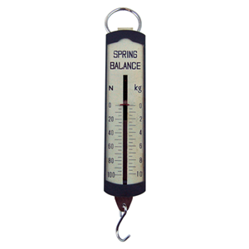

س4 : من خلال الشكل الآتي حدّد :- ( 4 علامات )


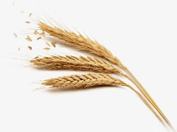
50 متر 90 متر

أ) موقع الفأر بالنسبة إلى القط
ب) موقع القمح بالنسبة إلى الفأر

